Trabajo de Compresión de Archivos

Autor:Alejandro Rodríguez Rojas

Indice
1 Introducción 3
Se nos pide buscar información sobre el comando tar y familiarizarnos con su uso. 3
2 Uso de Empaquetadores 3
2.1 Empaquetador Tar 3
3 Compresores 7

Introducción

Se nos pide buscar información sobre el comando tar y familiarizarnos con su uso.
Además, debemos saber usar los compresores/descompresores mas típicos de GNU/Linux:
gzip, bzip2, xz, lzma, 7z, zip, rar, unzip, unrar, etc

Uso de Empaquetadores
El Empaquetador es útil para cuando un archivo nos ocupa mucho espacio en nuestro disco, entonces con ello podremos empaquetarlo para que ese espacio sea el menor posible.
Para volver a usar ese archivo podremos descomprimirlo.
También podemos buscar información sobre el interior de ese archivo y podremos modificarlo
Todo esto es posible gracias al Empaquetador Tar

Empaquetador Tar
Este empaquetador es el más utilizado en GNU/Linux.
Si no se tiene instalado en el sistema debemos utilizar el comando:
sudo apt-get install tar
Para empaquetar dos ficheros en un mismo paquete, deberemos saber el uso del comando tar
El comando tar dispone de estas variables esenciales:
-c → Compress(Empaquetar)
-v → Verbose(Nos dice lo que esta haciendo el comando)
-f → File (Empaqueta esos archivos en uno solo) o * (en todos los archivos)
-x → Extract(Desempaquetar)
-t → List(Mirar que esta dentro del archivo)
Para empaquetar un archivo deberemos hacer uso del comando:
tar -cvf {Nombre Archivo} {Archivo a empaquetar}
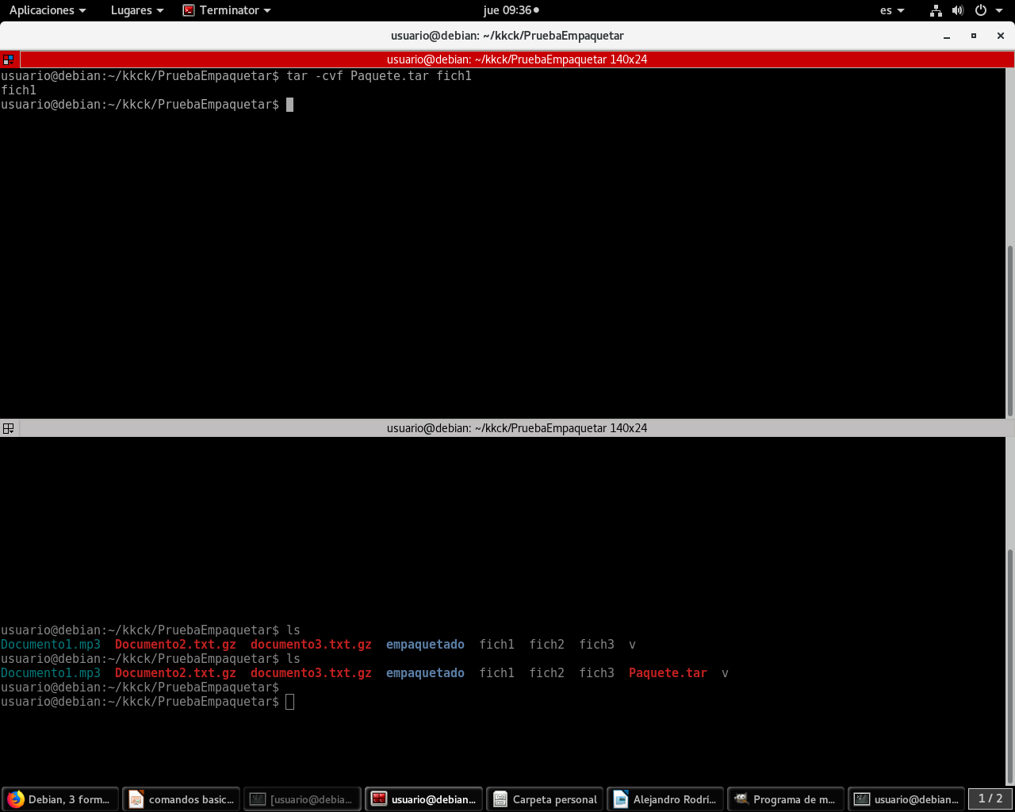

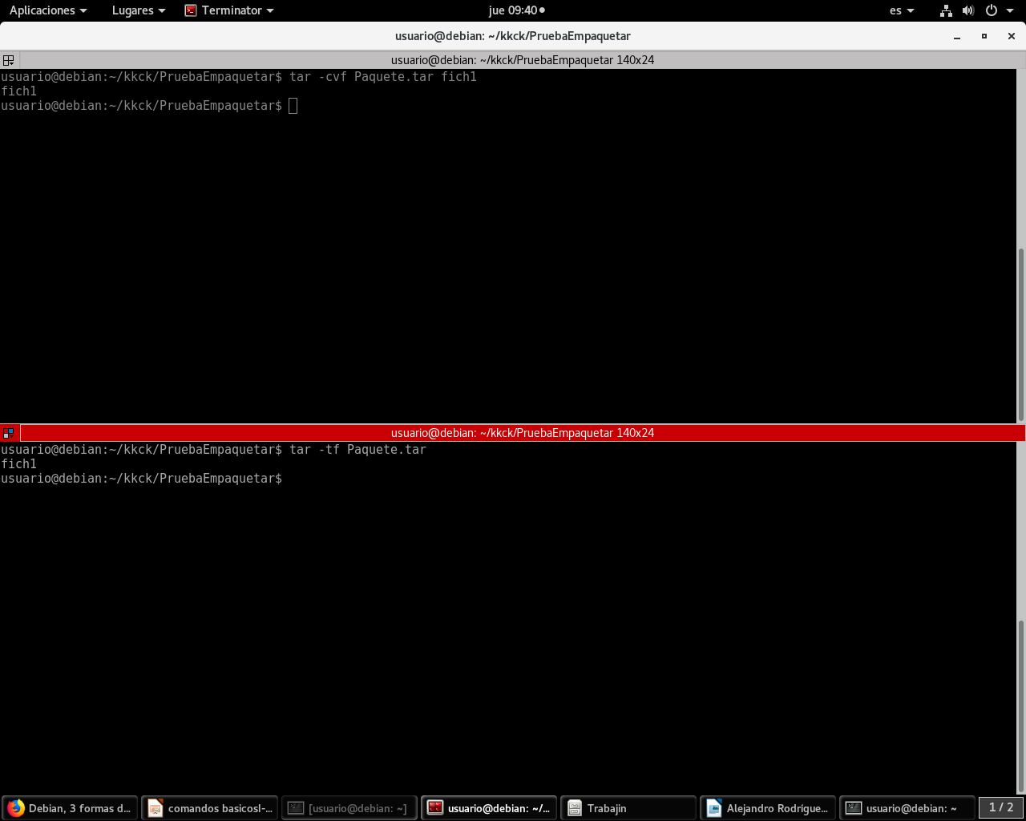

Para desempaquetar en este caso deberiamos poner el comando:
tar -xvf {Nombre del archivo}
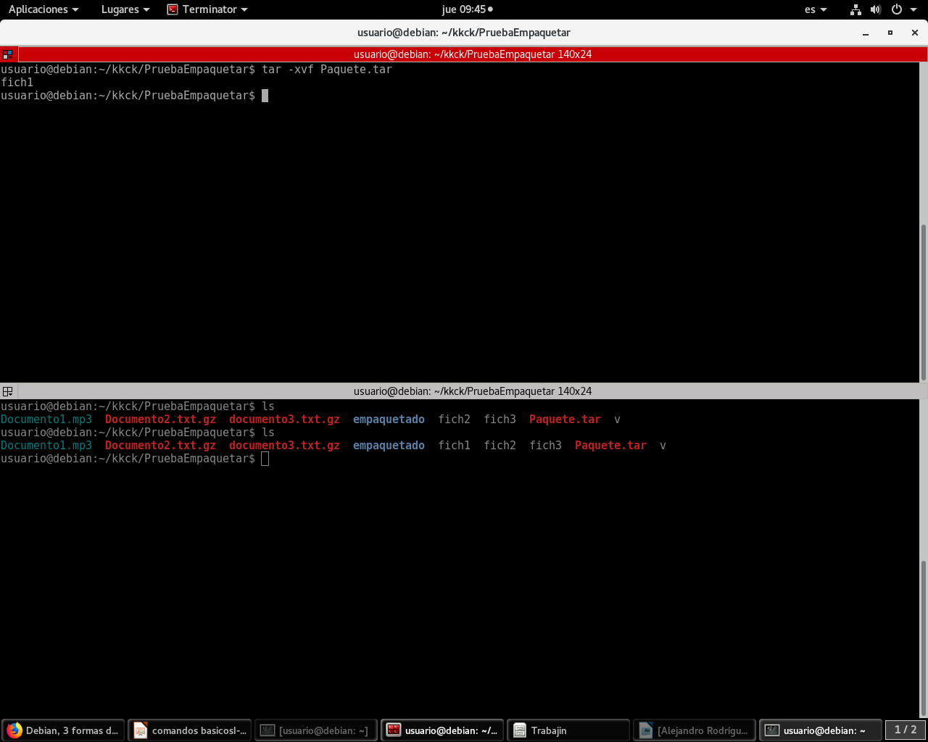
Tambien podemos comprimirlo con gzip usando el comando tar:
tar -cvzt {Nombre del Archivo} {Archivo a comprimir}
tar -xvzt {Nombre del Archivo} {Archivo a descomprimir}
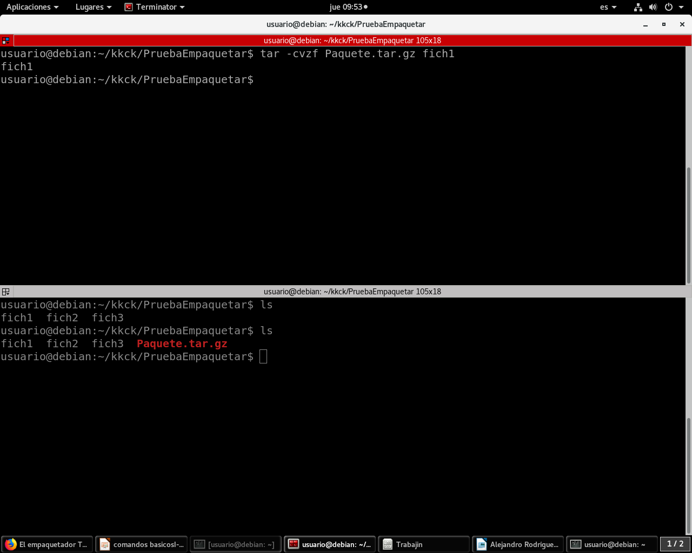

Compresores

Los compresores son utilizados para que un archivo que ocupa gran espacio pueda ocupar mucho menos.
Para ello tenemos compresores variados, en este caso utilizaremos “gzip, bzip2, xz, lzma, 7z, zip, rar, unzip y unrar”.
Para instalarlos deberemos hacer uso del comando:
sudo apt-get install gzip bzip2 xz-utils lzma p7zip zip rar unzip unrar

Compresor XZ
Este es uno de los múltiples compresores que tiene nuestro sistema linux.
Los archivos comprimidos tendrán formato .xz

Usando Tar
Usando Tar debemos hacer uso del parámetro J que es el seleccionado para xz.
Extraer→tar Jxvf {NombreArchivo} {ArchivoExtraer}
Comprimir → tar Jcvf {NombreArchivo} {ArchivoComprimir}

Comprimir→
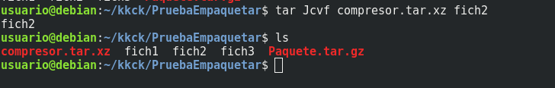
Descomprimir →
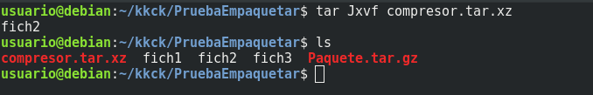

Usando XZ
Usando el propio comando también sería una opción para descomprimir.
Comprimir → xz {Nombre archivo}
Descomprimir → unxz {Nombre archivo}

Comprimir →


Descomprimir →



Compresor Gzip
Este es uno de los múltiples compresores que tiene nuestro sistema linux.
Los archivos comprimidos tendrán formato .gz

Usando Tar
Comprimir → tar -czvf {Nombre archivo} {Nombre archivo comprimir}
Descomprimir →tar -xzvf {Nombre archivo} {Nombre archivo descomprimir}

Comprimir →
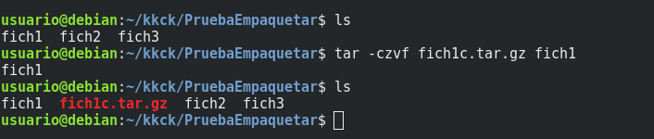

Descomprimir →


Usando Gzip
Comprimir → gzip -9 {Nombre archivo}
Descomprimir → gzip -d {Nombre archivo}
Comprimir →



Descompimir →


Compresor bzip2
Este es uno de los múltiples compresores que tiene nuestro sistema linux.
Los archivos comprimidos tendrán formato .bz2
Comprimir → bzip2 {Nombre archivo}
Descomprimir → bzip2 -d {Nombre archivo}
Comprimir →


Descomprimir →


Compresor lzma
Este es uno de los múltiples compresores que tiene nuestro sistema linux.
Los archivos comprimidos tendrán formato .lzma
Comprimir → lzma {Nombre archivo}
Descomprimir → lzma -d {Nombre archivo}
Comprimir →


Descomprimir →


Compresor 7zip
Este es uno de los múltiples compresores que tiene nuestro sistema linux.
Los archivos comprimidos tendrán formato .7z
Comprimir → p7zip{Nombre archivo}
Descomprimir → p7zip -d {Nombre archivo}

Comprimir →
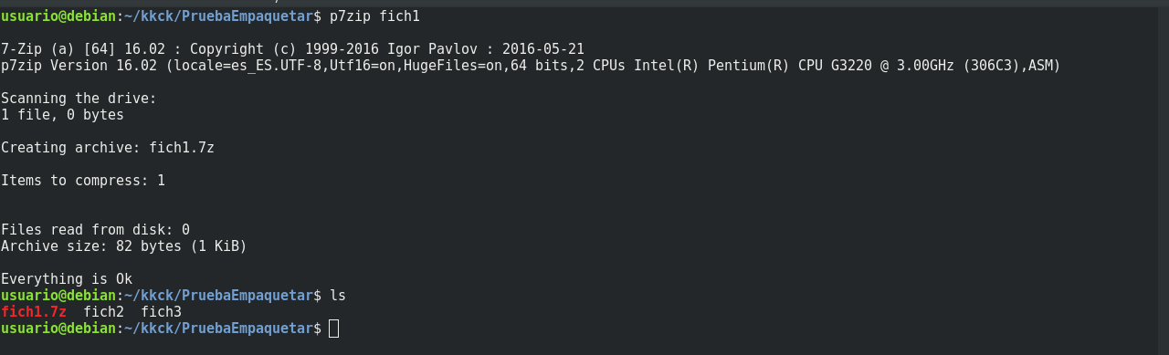
Descomprimir →
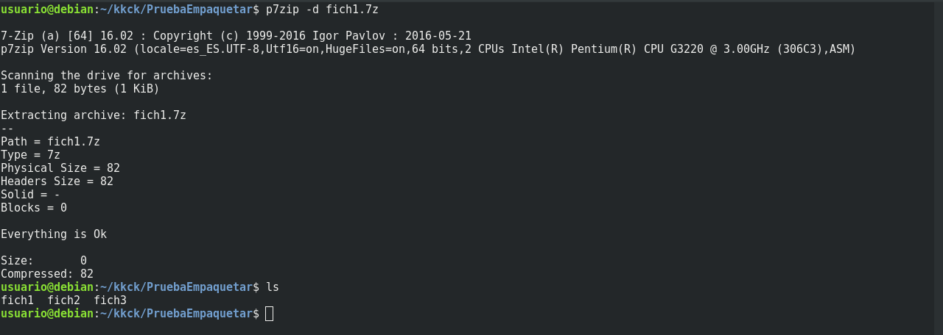

Compresor rar
Este es uno de los múltiples compresores que tiene nuestro sistema linux.
Los archivos comprimidos tendrán formato .rar
Comprimir → rar a{Nombre archivo} {Nombre Archivo Compimir}
Descomprimir → rar e {Nombre archivo}

Comprimir →

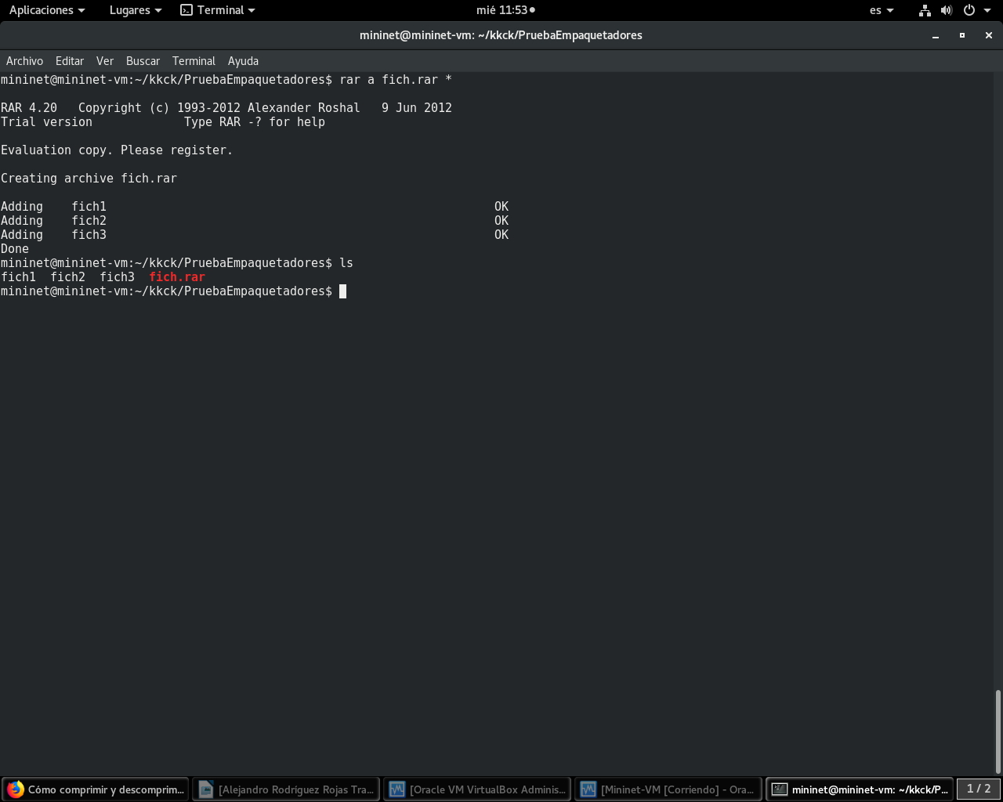

Descomprimir →
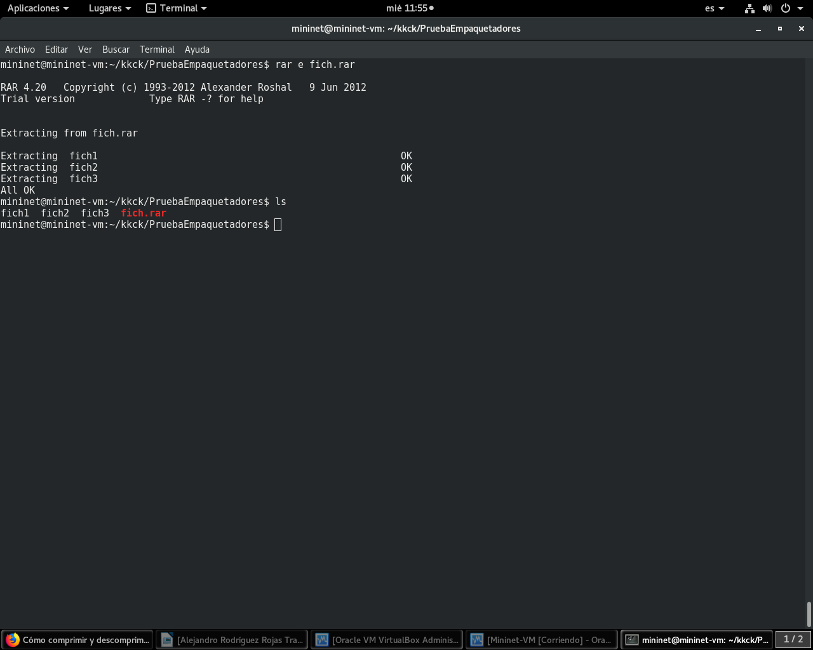

Compresor zip

Este es uno de los múltiples compresores que tiene nuestro sistema linux.
Los archivos comprimidos tendrán formato .zip
Comprimir → zip {Nombre archivo} {Archivo a compimir}
Descomprimir → unzip {Nombre archivo}

Comprimir→
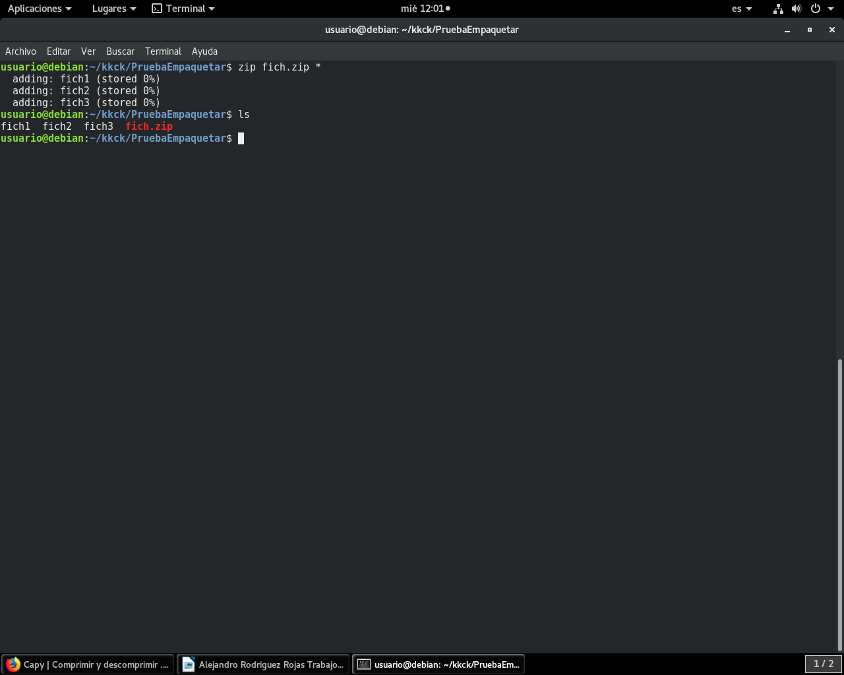
Descomprimir →
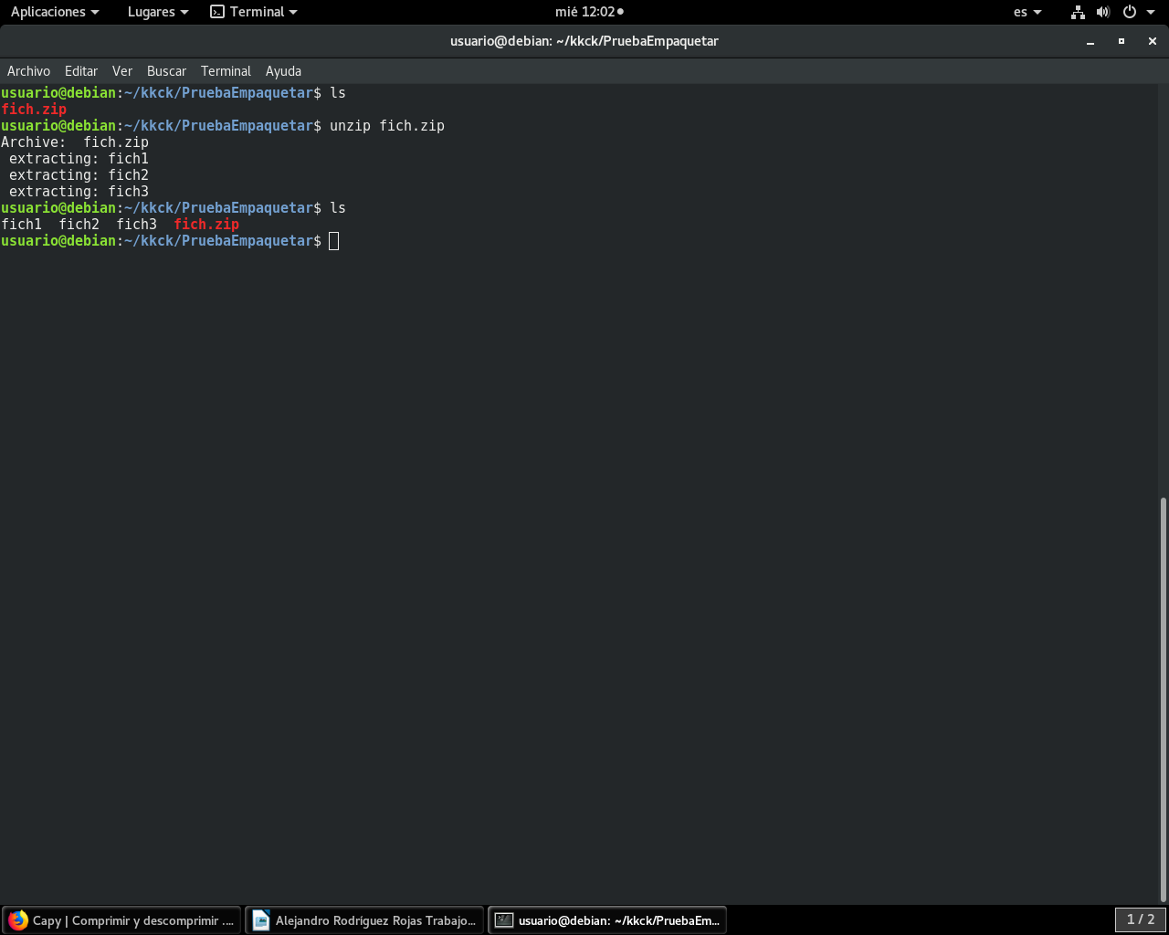

Conclusión
Gracias a este ejercicio hemos aprendido a utilizar los distintos empaquetadores que proporciona la distribución Linux y podemos comprimirlos y descomprimirlos a nuestro gusto.

